
MÓDULO 6:

Cuidado por onde anda: Segurança na internet e no mundo físico

Cuidado por onde anda: Integrando a segurança cibernética e física no dia a dia da cooperativa
A segurança da informação não se restringe ao ambiente digital; ela se estende ao mundo físico e aos hábitos diários do colaborador. Este artigo foca em práticas essenciais que integram a segurança digital e física, essenciais para a proteção da cooperativa. Detalhamos a importância dos hábitos de "Mesa Limpa" e "Tela Bloqueada" para prevenir o acesso não autorizado. Analisamos os perigos das redes Wi-Fi públicas e como elas podem ser portas de entrada para ataques. Por fim, estabelecemos uma política clara para o uso de pen drives e downloads seguros, minimizando a introdução de malware na rede corporativa.

Palavras-chave: Segurança Física, Mesa Limpa, Tela Bloqueada, Wi-Fi Público, Segurança de Dispositivos Removíveis, Download Seguro.

1. Introdução: A segurança é 360 graus

A segurança cibernética é frequentemente associada a softwares e firewalls. No entanto, uma das maiores vulnerabilidades de uma organização reside na interface entre o mundo digital e o físico. Um criminoso pode obter acesso a dados confidenciais simplesmente observando um papel na mesa ou acessando um computador desbloqueado.
Este módulo visa conscientizar o colaborador de que a segurança é uma postura 360 graus, que deve ser mantida tanto na frente do computador quanto ao se afastar dele, seja no escritório ou em um ambiente externo.

2. Os hábitos da "Mesa limpa" e "Tela bloqueada"

Estes dois hábitos são a base da segurança física no ambiente de trabalho e previnem o acesso não autorizado a informações confidenciais por visitantes, terceiros ou até mesmo colegas desavisados.
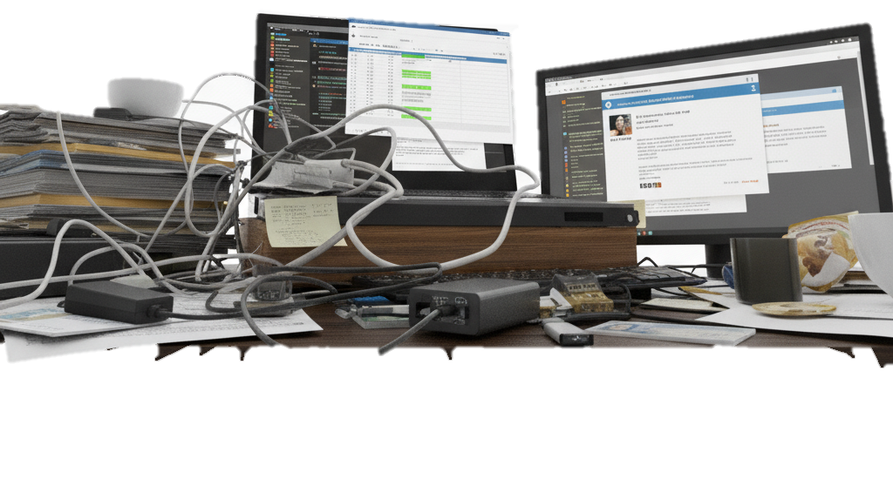

2.1. Mesa Limpa (Clean Desk Policy)

A Política de Mesa Limpa determina que, ao final do dia ou ao se ausentar da mesa por um longo período, nenhum documento confidencial ou material sensível deve ficar exposto [1].

Item | Ação Correta | Risco de Não Conformidade
Documentos Impressos | Guardar em gavetas trancadas ou destruir em trituradora de papel segura. | Shoulder Surfing (observação por cima do ombro), roubo de informações.
Anotações e Rascunhos | Não anotar senhas ou informações de cooperados em post-its ou cadernos. | Exposição de credenciais e dados sensíveis.
Pen Drives e Dispositivos | Guardar em local seguro e trancado. | Roubo ou perda, que pode resultar em vazamento de dados.

2.2. Tela bloqueada (Screen lock)

A regra da Tela Bloqueada é simples e absoluta: Ao se ausentar da mesa, mesmo que por um minuto, bloqueie a tela do seu computador.

- Comando Rápido: Use a combinação de teclas Windows + L (ou equivalente no Mac) para bloquear instantaneamente a tela.
- Risco de Não Conformidade: Um computador desbloqueado permite que qualquer pessoa acesse sistemas, envie e-mails em seu nome ou copie dados em segundos.

3. Os perigos das redes Wi-Fi públicas

Trabalhar remotamente ou em viagens de negócios exige cautela, especialmente ao se conectar a redes Wi-Fi públicas (aeroportos, cafés, hotéis). Essas redes são um campo fértil para criminosos digitais.

3.1. Ataque do "Gêmeo maligno" (Evil Twin)

O criminoso cria uma rede Wi-Fi falsa com um nome semelhante ao da rede legítima do local (ex: "Aeroporto-Free" em vez de "Aeroporto-Oficial"). Ao se conectar à rede falsa, todo o seu tráfego de internet passa pelo computador do criminoso, que pode roubar suas senhas e dados [3].

3.2. Ataques man-in-the-Middle (Homem no meio)

Em redes Wi-Fi públicas, o tráfego de dados não é criptografado. Um hacker pode interceptar a comunicação entre seu dispositivo e o site que você está acessando, visualizando dados confidenciais.

Diretriz para Implementação:

- Evite: Nunca acesse sistemas internos da cooperativa ou realize transações financeiras em redes Wi-Fi públicas.
- Use VPN: Se precisar trabalhar em um local público, sempre utilize a Rede Privada Virtual (VPN) fornecida pela cooperativa. A VPN criptografa seu tráfego, tornando-o ilegível para hackers.
- Verifique a URL: Certifique-se de que o site que você está acessando começa com https:// (o "s" indica segurança e criptografia).

4. Política para uso de pen drives e downloads seguros


Dispositivos de armazenamento removível e downloads de fontes não confiáveis são os principais vetores de infecção por malware e ransomware.

4.1. O Perigo do Pen Drive desconhecido

Um pen drive encontrado no chão do estacionamento pode ser uma "isca" plantada por um criminoso. Ao inseri-lo no seu computador, ele pode executar automaticamente um malware que infecta toda a rede da cooperativa.

Diretriz Prática:

- Proibição: A política da cooperativa deve proibir a conexão de pen drives pessoais ou desconhecidos em computadores de trabalho.
- Uso Autorizado: Utilize apenas dispositivos de armazenamento removível fornecidos e criptografados pela cooperativa.
- Verificação: Qualquer dispositivo autorizado deve ser submetido a uma varredura de antivírus antes do uso.

4.2. Downloads Seguros

O download de softwares piratas, freewares de fontes desconhecidas ou arquivos de anexos de e-mail suspeitos é um risco direto de segurança.

Diretriz Prática:

- Fontes Oficiais: Baixe softwares ou arquivos apenas de fontes oficiais e autorizadas.
- Consulte o TI: Se precisar de um software específico, solicite-o à equipe de TI. Não instale nada por conta própria.
- Verifique o Anexo: Aplique as regras do Módulo 3 (Phishing) para garantir que um anexo é legítimo antes de baixá-lo.

5. Conclusão

A segurança da informação é uma disciplina que abrange tanto o digital quanto o físico. Ao adotar os hábitos da Mesa Limpa e Tela Bloqueada, ao ser cauteloso com as redes Wi-Fi públicas e ao seguir rigorosamente a política de uso de dispositivos removíveis, o colaborador garante que o ambiente de trabalho, seja ele físico ou remoto, permaneça uma fortaleza contra as ameaças. O cuidado por onde anda é o cuidado com a cooperativa.

Referências Bibliográficas

[1] Portal Gov.br - LNNC. A importância e a necessidade da Política de Mesa Limpa e Tela Limpa. Disponível em: https://www.gov.br/lncc/pt-br/centrais-de-conteudo/campanhas-de-conscientizacao/gestao-de-seguranca-da-informacao/2025/a-importancia-e-a-necessidade-da-politica-de-mesa-limpa-e-tela-limpa
[2] Symbioti. Posso usar pen drive na empresa?. Disponível em: https://www.symbioti.com.br/saiba-quais-sao-os-perigos-do-pen-drive-no-ambiente-empresarial/
[3] Global Suite Solutions. Você conhece os riscos de trabalhar conectado a redes Wi-Fi públicas?. Disponível em: https://www.globalsuitesolutions.com/pt/voce-conhece-os-riscos-de-trabalhar-conectado-a-redes-wi-fi-publicas/[4] (Adicionar referências adicionais conforme aprofundamento da pesquisa, se necessário).



